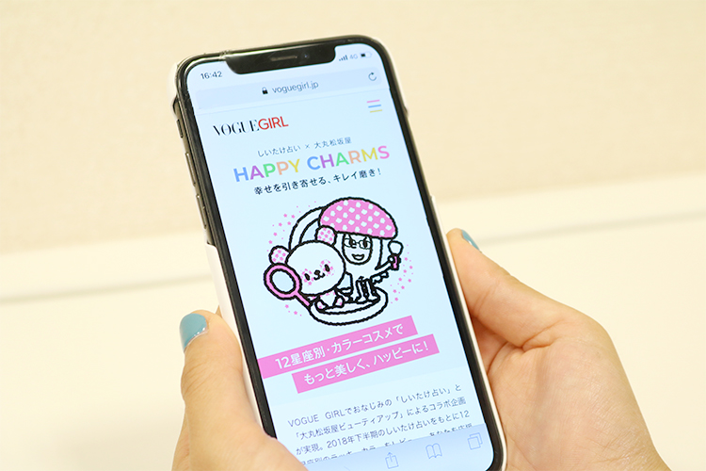
0912

ビューティ情報てんこ盛り！VOGUE GIRL×Beauty Upを要チェック♡
2018.09.12
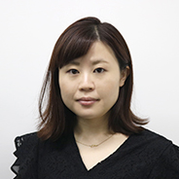
プロモーション担当
村川

（リード）
いよいよ9.11(水)より、ミレニアルズ世代に向け、最先端のファッション・ビューティ・カルチャーetcを発信しつづける「VOGUE GIRL」と大丸・松坂屋の「Beauty Up」のコラボがスタートしました♡これから3カ月に渡って、多彩なビューティ情報をお届けするので乞うご期待！さまざまなメディアで話題沸騰中の占い師“しいたけさん”との特別企画も満載です♫

【9.11(火)START！】第1弾はしいたけ占い”×カラーコスメ。
カラーコスメの集合
第1弾は、9.11(火)に公開されたばかりの12星座別のラッキーカラーコスメ。「VOGUE GIRL」の2018年下半期しいたけ占いをもとに、「HAPPY CHARMS～幸せを引き寄せる、キレイ磨き！～」と題して、あなたを応援する厳選アイテムを星座ごとにご紹介しています。リップやアイシャドウなどのポイントメイクからスキンケア、フレグランスまで、身近なビューティアイテムの「色」の持つパワーを取り入れて、美しさとハッピーを同時に手に入れちゃいましょう♫

しいたけ占い×大丸・松坂屋「HAPPY CHARMS」～幸せを引き寄せる、キレイ磨き！～は>>こちらからチェック。

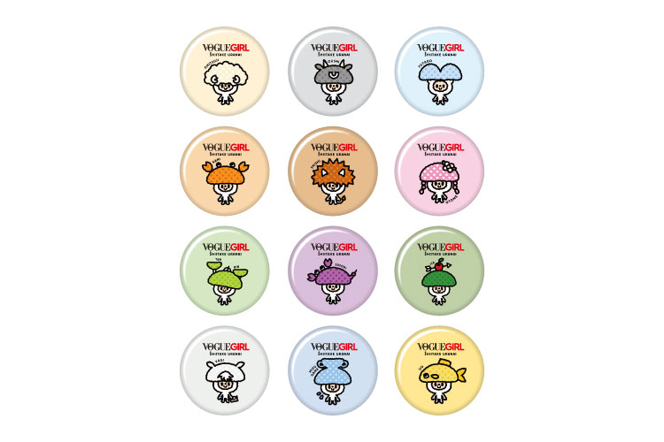

さらに世界最大級のショッピング・イベント“VOGUE FASHION’S NIGHT OUT 2018”が、今年は9.22(土)に大丸神戸店・旧居留地エリア、10.27(土)に松坂屋名古屋店で開催されます。化粧品売り場でのお買いあげで、“オリジナルしいたけ缶バッジ”をプレゼントする企画も！要チェックですよ♡

【10.10(水)START！】第2弾はハッピーを引き寄せる「冬のBeauty Up」！
しいたけのメモパッド

10.10(水)からスタートする「冬のBeauty UP」では、「CHARM&COLORS」をテーマにハッピーを引き寄せるコスメ特集や、スペシャルゲストの対談インタビューなどの企画が盛りだくさん♫
「しいたけ占い×さくらパンダ」の可愛いコラボグッズがもらえるインスタ連動のキャンペーンもありますよ♡

【11.14(水)START！】第3弾は「クリスマスBeauty Up」！
クリスマスコフレの画像

11.14(水)からは、一年で一番華やぐホリデーシーズンの「クリスマスBeauty UP」がスタート。クリスマスに向けたカウントダウンコスメや即完売で話題のクリスマスコフレなどを大特集！しいたけさんによる恋愛応援企画(仮)もありますよ♡どんな内容になるかはお楽しみに♫

3カ月に渡りお送りする「VOGUE GIRL」×「Beauty Up」。楽しい！うれしい！しかもきれいになれちゃうビューティ情報の数々をお見逃しなく〜！

「VOGUE GIRL」では随時情報を配信中！>>こちらからチェック。(まとめページなどがあれば)

